Trong một máy tính thông thường theo kiến ​​trúc von Neumann, cả hướng dẫn và dữ liệu đều được lưu trữ trong cùng một bộ nhớ. Vì vậy, cùng một bus được sử dụng để lấy tín hiệu điều khiển và dữ liệu. Điều này có nghĩa là CPU không thể thực hiện cả hai việc cùng lúc (đọc hướng dẫn và đọc/ghi dữ liệu).

1. Kiến trúc Harvard
Kiến trúc Harvard là kiến ​​trúc máy tính chứa bộ nhớ riêng biệt và các bus riêng biệt (đường dẫn tín hiệu) cho lệnh và dữ liệu.
Ưu điểm chính của việc có các bus riêng biệt cho lệnh và dữ liệu là CPU có thể truy cập lệnh và đọc/ghi dữ liệu cùng lúc
Bộ nhớ :
Sử dụng bộ nhớ riêng biệt cho dữ liệu và mã lệnh.
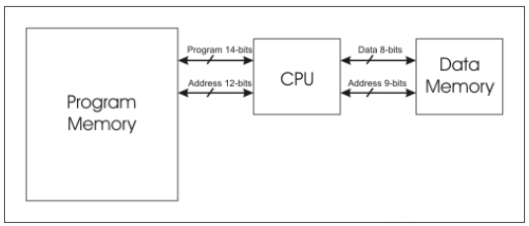

Bus :
Bus được sử dụng như đường dẫn tín hiệu. Trong kiến ​​trúc Harvard, có các bus riêng biệt cho cả lệnh và dữ liệu. Các loại Bus:
- Bus dữ liệu: Truyền dữ liệu giữa hệ thống bộ nhớ chính, bộ xử lý và các thiết bị I/O.
- Bus địa chỉ dữ liệu: Truyền địa chỉ dữ liệu từ bộ xử lý đến hệ thống bộ nhớ chính.
- Bus lệnh: Truyền lệnh giữa hệ thống bộ nhớ chính, bộ xử lý và thiết bị I/O.
- Bus địa chỉ lệnh: Truyền địa chỉ lệnh từ bộ xử lý đến hệ thống bộ nhớ chính.

Máy tính dựa trên kiến trúc Harvard có khả năng đạt đƣợc tốc độ xử lý cao hơn máy tính dựa trên kiến trúc von-Neumann do kiến trúc Harvard hỗ trợ hai hệ thống bus độc lập với băng thông lớn hơn. Ngoài ra, nhờ có hai hệ thống bus độc lập, hệ thống nhớ trong kiến trúc Harvard hỗ trợ nhiều lệnh truy nhập bộ nhớ tại một thời điểm, giúp giảm xung đột truy nhập bộ nhớ, đặc biệt khi CPU sử dụng kỹ thuật đường ống (pipeline)

2. So sánh 2 cấu trúc
Đặc điểm | Kiến trúc von-Neumann | Kiến trúc Harvard
Bộ nhớ | Sử dụng một bộ nhớ duy nhất cho cả dữ liệu và mã lệnh. | Sử dụng bộ nhớ riêng biệt cho dữ liệu và mã lệnh.
Đường truyền | Có một đường truyền duy nhất giữa CPU và bộ nhớ. | Có các đường truyền riêng biệt cho dữ liệu và mã lệnh.
Tốc độ | Thường chậm hơn do phải chia sẻ đường truyền cho cả dữ liệu và mã lệnh. | Thường nhanh hơn do có các đường truyền riêng biệt.
Độ phức tạp | Đơn giản hơn, dễ thiết kế và thực hiện. | Phức tạp hơn do cần quản lý hai bộ nhớ và đường truyền riêng biệt.
Hiệu suất | Có thể bị giới hạn bởi "nút cổ chai" của đường truyền duy nhất. | Hiệu suất cao hơn do không có "nút cổ chai" của đường truyền.
Ứng dụng | Thường được sử dụng trong các máy tính cá nhân và máy chủ. | Thường được sử dụng trong các hệ thống nhúng và vi điều khiển.

